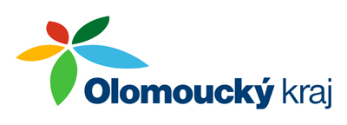
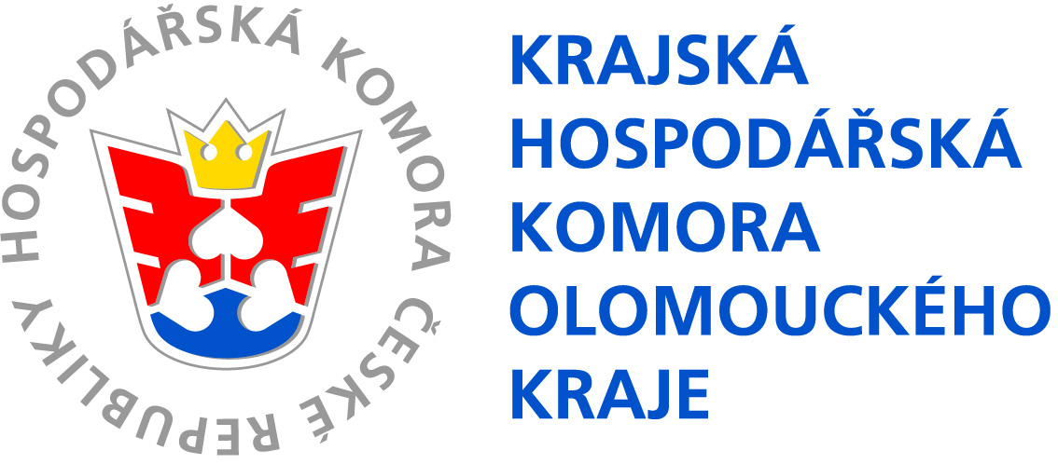

PŘIHLÁŠKA NA SEMINÁŘ

Arabský svět a obchodní příležitosti

Krajský úřad Olomouckého kraje
Kongresový sál, Jeremenkova 40a, Olomouc
4. 6. 2013, od 9 hodin

Příjmení : ………………………………..………………………………………………………………………....

Jméno : ….……………..………………………………………... Titul : …….…. ………………………..…

Společnost / instituce :
…………………………..……………………………………………………………………..….…………………...

IČ: …………………………………..……….. DIČ ……………………………………………….……......
.
Adresa: ………………………………………………………………………….…………………….…….……..…

Město:…………………………. …………….. PSČ : …………………………………………….…..….…

Tel.:………………………... Fax:……………………………… E-mail: ………..……………….……..….....

Účastnický poplatek:
Základní cena vložného 600 Kč
Vložné pro členy okresních hospodářských komor působících v Olomouckém kraji 300 Kč


Platbu zašlete na bankovní účet společnosti TERIS, a.s., Francouzská 299/98, 101 00 Praha 10

Číslo bankovního účtu: 207526376/0600
Variabilní symbol: 230313
K.s.: 0308
Adresa banky: GE MONEY BANK, Vinohradská 2133/138, 130 00 Praha – Vinohrady

Po obdržení platby Vám zašleme daňový doklad

Platba provedena dne:

CELKEM Kč

Podpis:

* V případě většího počtu účastníků u jedné organizace, uveďte částku odpovídající celkovému počtu účastníků

